29 районный слет туристско-краеведческого движения «Отечество»

Начиная с 1986 года наша школа принимает участие в работе Всероссийского движения «Отечество», проводимого отделом образования администрации Арзгирского муниципального района и центром детско-юношеского туризма и экскурсий.
В 2015 году состоялся 29 районный слет участников этого движения, посвященный 70-летию Победы в Великой Отечественной войне.
Как всегда, проводились конкурсы очные и заочные. Главными очными конкурсами были следующие: творческие работы по 20 направлениям (в этом году в основном по военной тематике), конкурсе «Экскурсоводов» и конкурс «Эрудит».
Заочные конкурсы: «Литературно-краеведческие произведения», конкурс фотографий «Не стареют душой ветераны» и конкурс видеофильмов. Учащиеся нашей школы хорошо справились с задачей. При подведении итогов слета они были награждены Почетными грамотами за призовые места (1-2 место). Лучшим экскурсоводом признана Новак Валерия, ученица 10 класса, проводившая экскурсию «Мужество останется в веках». 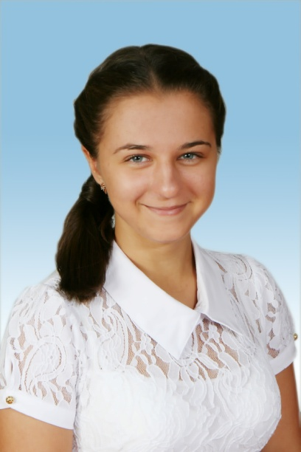
Она рассказала о вкладе своих односельчан в Великую Победу. Экскурсия была яркой, несла большой эмоциональный заряд. Валерия умело излагала материал. Используя документы и фотографии, девочка донесла до аудитории атмосферу военного времени.
Первое место занял и Никифоров Дмитрий в конкурсе фотографий.
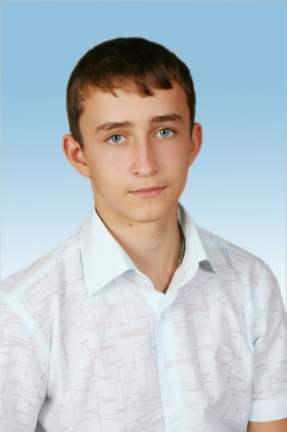
На конкурс он представил 2 фотографии. Первая - «Они ведут «Уроки мужества» в обычных классах средних школ» Очень удачно составлена аннотация:
А в классе время перепутано,
А в классе тихо и светло.
И смотрит ветеран, как будто бы жалеет,
Что прошло то побеждённое отчаянье,
Тот пулемётный перестук,
И сон в снегу, и грязи чавканье,
И никаких тебе простуд!
Там небо от разрывов морщилось,
Смертельная кружилась мгла,
Но там была ещё и молодость,
Прекрасной молодость была!
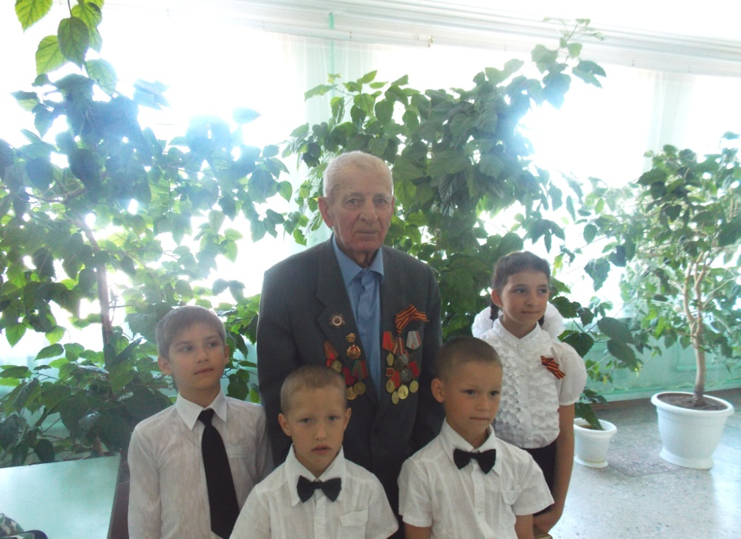

На второй фотографии «Воинам, ушедшим в вечность, от ныне живущего ветерана в любовью, благодарностью и болью» изображен Моисеенко Николай Корнеевич, возлагающий цветы к памятнику погибшим односельчанам:
Глянь на живых, пока они живые,
Запомни шрамы их и седину.
Их мужество в те годы грозовые
Спасли от рабства вольную страну.
Глянь на живых, они ведь смерть встречали,
И смерть поныне снится им порой,
Они грустят, они скорбят ночами
О тех друзьях, что спят в земле сырой…
И помни ты, живой и невредимый,
Довольный положеньем и судьбой,
Что мы до той поры непобедимы,
Пока есть память павшего с тобой!

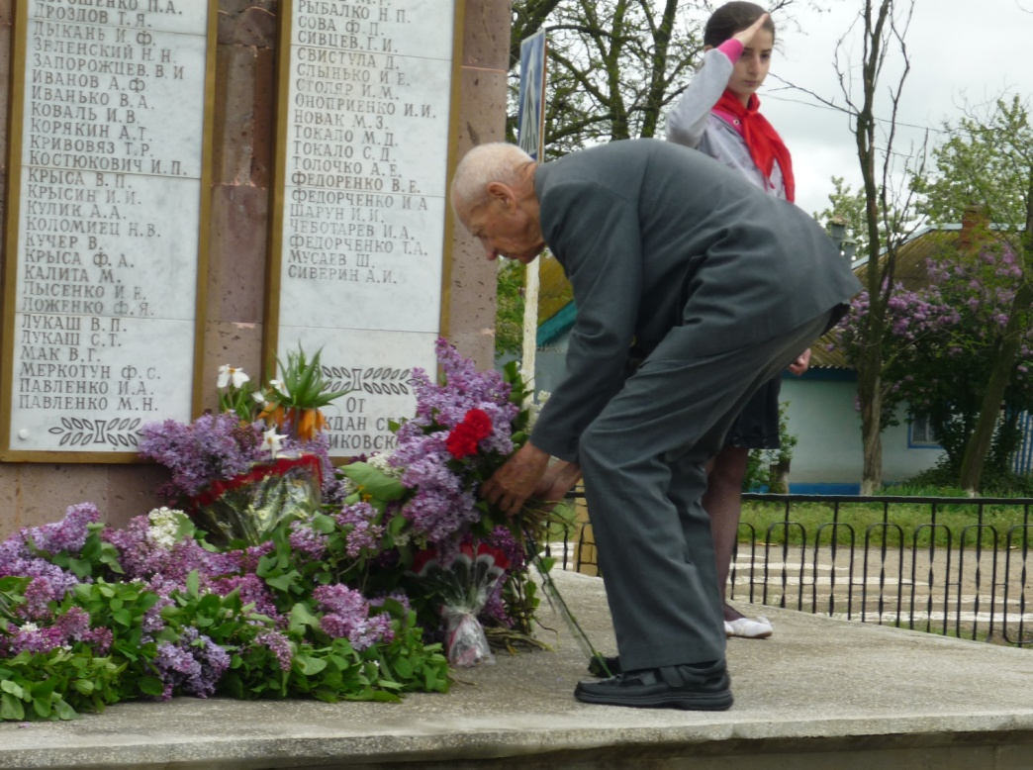

В конкурсе фотографий мы занимаем первое место уже который год. Лучшими фотографами являются Ковалев Дмитрий, Королева Дарья, Никифоров Дмитрий.
Два года подряд Иванько Игорь хорошо справился с краеведческой викториной в конкурсе «Эрудит», Дарья Королева - в конкурсе творческих работ.
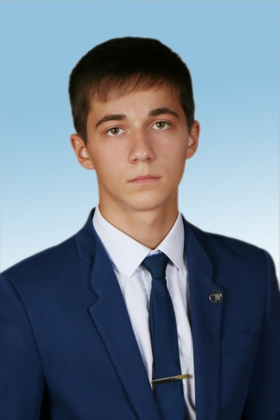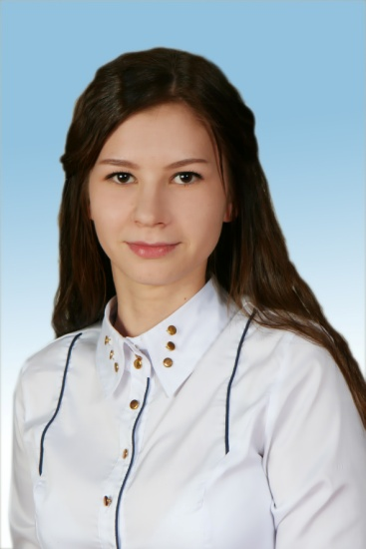

Эти ребята заканчивают школу и покидают группу «Поиск», но их рефераты, творческие работы, сочинения - эссэ и поделки останутся в школе и будут помогать другим детям в изучении истории Малой родины.

Гвоздецкая Л. М. –
руководитель группы «Поиск»

